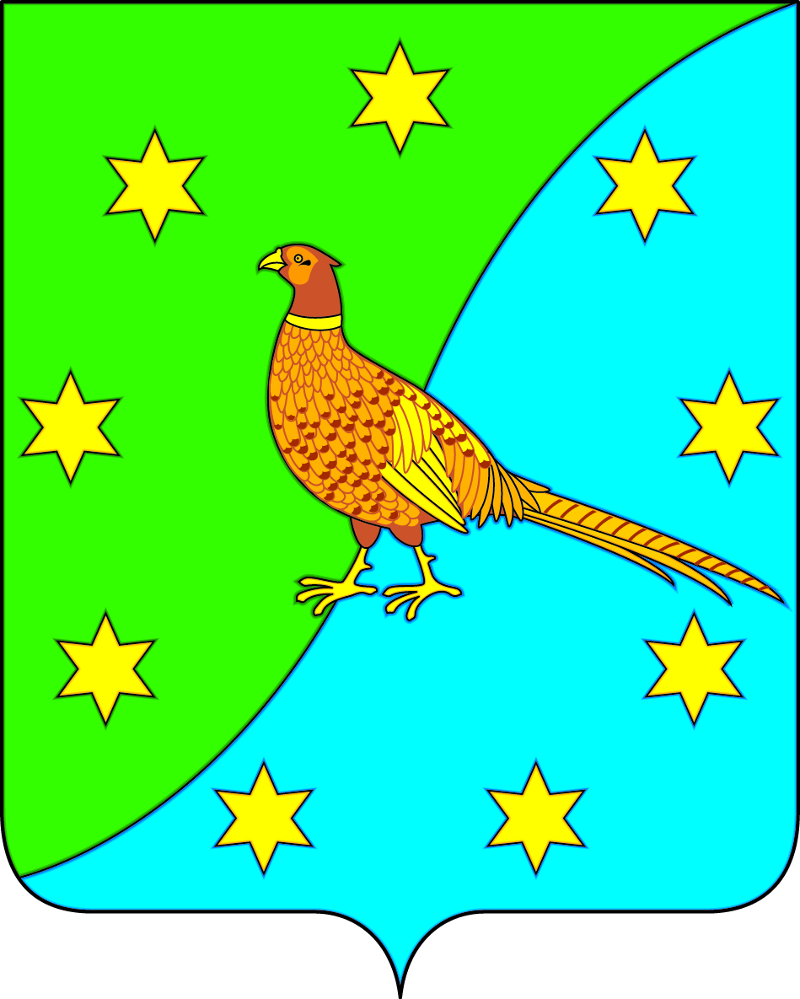
АДМИНИСТРАЦИЯ ЕКАТЕРИНОСЛАВСКОГО СЕЛЬСОВЕТА
ОКТЯБРЬСКОГО РАЙОНА АМУРСКОЙ ОБЛАСТИ

ПОСТАНОВЛЕНИЕ

26.09.2022 № 120

с. Екатеринославка

Об уточнении сведений, содержащихся в государственном адресном реестре

В соответствии с Федеральным законом от 28.12.2013 № 443-ФЗ «О федеральной информационной адресной системе и о внесении изменений в Федеральный закон «Об общих принципах организации местного самоуправления в Российской Федерации», постановлением Правительства Российской Федерации от 19.11.2014 № 1221 «Об утверждении Правил присвоения, изменения и аннулирования адресов», выпиской из ЕГРН об основных характеристиках объекта недвижимости от 23.09.2022г.
п о с т а н о в л я ю:
    - Изменить в государственном адресном реестре значение кадастрового номера объекту адресации:
№  п/п | Адрес | Кадастровый номер |  | Уникальный номер адреса объекта адресации в ГАР
 |  | Текущее значение | Новое значение
1. | Российская Федерация, Амурская область, Октябрьский муниципальный район, сельское поселение Екатеринославский сельсовет, село Екатеринославка, ул. Кооперативная, земельный участок 4 | 28:19:011238:48 | 28:19:011238:196 | 8d526c9a-4e61-4db3-9e4f-8eae5ae349f4

Глава Екатеринославского сельсовета Г.В.Кучер

